Resolución del Pleno del Instituto de Transparencia, Acceso a la Información Pública y Protección de Datos Personales del Estado de México y Municipios, con domicilio en Metepec, Estado de México, el **seis de marzo de dos mil veinticuatro**.

**VISTO** el expediente formado con motivo del Recurso de Revisión **00377/INFOEM/IP/RR/2024**, promovido por **una persona de manera anónima**, queen lo sucesivo se denominará **EL RECURRENTE**, en contra de la respuesta emitida por el **Ayuntamiento de Tenango del Valle,** que en lo sucesivo se denominará **EL SUJETO OBLIGADO**, se procede a dictar la presente resolución con base en lo siguiente:

**ANTECEDENTES**

**I. De la Solicitud de Información**

El quince de enero de dos mil veinticuatro[1], **EL RECURRENTE** presentó a través del Sistema de Acceso a la Información Mexiquense, que en lo subsecuente se denominará **EL SAIMEX** ante **EL SUJETO OBLIGADO**, la solicitud de acceso a la información pública, a la que se le asignó el número de expediente **00016/TENAVALL/IP/2024,** mediante la cual requirió lo siguiente:

*“DIARIO DE INGRESOS DEL AYUNTAMIENTO DE 2022 AL 2023” (Sic).*

**MODALIDAD DE ENTREGA:** vía **SAIMEX.**

**II. Turno de requerimiento del Sujeto Obligado**

Con la finalidad de dar cumplimiento al artículo 162 de la Ley de Transparencia y Acceso a la Información Pública del Estado de México y Municipios, el **quince de enero de dos mil veinticuatro,** el Titular de la Unidad de Transparencia del **SUJETO OBLIGADO**, turnó el requerimiento de información al servidor público habilitado que estimó pertinente, a fin de colmar la Solicitud de Acceso a la Información.

**III. Respuesta del Sujeto Obligado**

De las constancias que integran el expediente electrónico del **SAIMEX** se advierte que **EL SUJETO OBLIGADO** dio respuesta a la Solicitud de Acceso a la Información, el diecinueve de enero de dos mil veinticuatro, en los términos que a continuación se citan:

*“…En respuesta a la solicitud recibida, nos permitimos hacer de su conocimiento que con fundamento en el artículo 53, Fracciones: II, V y VI de la Ley de Transparencia y Acceso a la Información Pública del Estado de México y Municipios, le contestamos que:*

*Se remite oficio de contestación a la solicitud de información*

*ATENTAMENTE*

*LIC. ARACELI HERNANDEZ ORTEGA” (sic)*

Asimismo, **EL RECURRENTE** adjuntó a su Recurso de Revisión los archivos electrónicos que a continuación se describen:

* ***0038.pdf,*** el cual contiene el oficio número TM/TV/057/2024 del diecisiete de enero de dos mil veinticuatro, por medio del cual el Tesorero Municipal, refiere que toda la información financiera, contable, presupuestal y programática de los últimos 5 ejercicios, en el link electrónico htpps://tenangodelvalle.gob.mx/sitio/transparencia/conacd/ad; así mismo, en lo que corresponde al diario analítico de ingresos puede ser consultado en el link electrónico <https://tenangodelvalle.gob.mx/sitio/transparencia/conacc/>.
* ***Contestacion 016.pdf,*** el cual contiene el oficio número TDV/UTAI/070/2024 del diecinueve de enero de dos mil veinticuatro, por medio del cual el Titular de la Unidad de Transparencia y Acceso a la Información, refiere adjuntar la respuesta del servidor público habilitado de la Tesorería Municipal.

**IV. Del Recurso de Revisión**

Inconforme con la respuesta del **SUJETO OBLIGADO**, el veintinueve de enero de dos mil veinticuatro[2], **EL RECURRENTE** interpuso el Recurso de Revisión objeto del presente estudio, el cual fue registrado en **EL SAIMEX** y se le asignó el número de expediente **00377/INFOEM/IP/RR/2024,** en el que señaló como:

**Acto impugnado; así como, razones o motivos de inconformidad:**

*“NO PROPORCIONAN LA INFORMACIÒN SOLICITADA” (sic)*

**V. Del turno del Recurso de Revisión**

El Recurso de que se trata se envió electrónicamente al Instituto de Transparencia, Acceso a la Información Pública y Protección de Datos Personales del Estado de México y Municipios el **veintiocho de enero de dos mil veinticuatro**; por lo que, con fundamento en el artículo 185, fracción I de la Ley de Transparencia y Acceso a la Información Pública del Estado de México y Municipios, se turnó, a través del **SAIMEX**, a la comisionada **Sharon Cristina Morales Martínez**, a efecto de decretar su admisión o desechamiento.

**a) Admisión del Recurso de Revisión**

De las constancias del expediente electrónico del **SAIMEX**, se advierte que el **uno de febrero de dos mil veinticuatro**, se acordó la admisión a trámite del Recurso de Revisión que nos ocupa; así como la integración del expediente respectivo, mismo que se puso a disposición de las partes, para que en un plazo máximo de siete días hábiles **EL RECURRENTE** manifestara lo que a su derecho conviniera, a efecto de presentar pruebas o alegatos y, en su caso, **EL SUJETO OBLIGADO** rindiera su correspondiente Informe Justificado; lo anterior , conforme a lo dispuesto por el artículo 185 de la Ley de Transparencia y Acceso a la Información Pública del Estado de México y Municipios.

**b) Informe Justificado y manifestaciones**

En cumplimiento a lo anterior, de las constancias del expediente electrónico del **SAIMEX**, se advierte que el **trece de febrero de dos mil veinticuatro**, **EL SUJETO OBLIGADO** mediante Informe Justificado adjuntó los archivos electrónicos que a continuación se describen:

* ***Manifest.e.Inf.Just. R.R. 377_2024.pdf,*** el cual contiene el oficio número TDV/UTAI/0331/2024 del trece de febrero de dos mil veinticuatro, por medio del cual el Titular de la Unidad de Transparencia y Acceso a la información, refiere adjuntar el oficio número TM/TV/133/2024.
* ***Oficio TM-TV-133-2024.pdf,*** el cual contiene el oficio número TM/TV/133/2024 del nueve de febrero de dos mil veinticuatro, por medio del cual el Tesorero Municipal refiere complementar la respuesta anexando captura de pantallas de la ubicación del archivo en la página de internet, correspondiente al Estado Analítico de Ingresos.

Cabe destacar que dicho archivo fue puesto a la vista del **RECURRENTE** el **veintisiete de febrero de dos mil vienticuatro**, por actualizar lo previsto en el artículo 185, fracción III de la Ley de la materia.

Por su parte, el particular no realizó manifestación alguna, ni presentó pruebas o alegatos.

**c) Cierre de Instrucción**

Por lo que, una vez analizado el estado procesal que guarda el expediente, el **cinco de marzo de dos mil veinticuatro**, la **Comisionada Sharon Cristina Morales Martínez** acordó el cierre de instrucción, así como la remisión del mismo, a efecto de ser resuelto, de conformidad con lo establecido en el artículo 185 fracciones VI y VIII de la Ley de Transparencia y Acceso a la Información Pública del Estado de México y Municipios..

**CONSIDERANDOS**

**PRIMERO.** **Competencia**.

Este Instituto de Transparencia, Acceso a la Información Pública y Protección de Datos Personales del Estado de México y Municipios, es competente para conocer y resolver el presente Recurso de Revisión, conforme a lo dispuesto en los artículos 6, Apartado A de la Constitución Política de los Estados Unidos Mexicanos; 5, párrafos trigésimo segundo, trigésimo tercero y trigésimo cuarto, fracciones IV y V de la Constitución Política del Estado Libre y Soberano de México; 2 fracción II, 13, 29, 36, fracciones I y II, 176, 178, 179, 181 párrafo tercero y 185 de la Ley de Transparencia y Acceso a la Información Pública del Estado de México y Municipios; y 9, fracciones I y XXIII y 11 del Reglamento Interior del Instituto de Transparencia, Acceso a la Información Pública y Protección de Datos Personales del Estado de México y Municipios.

**SEGUNDO. Interés.**

El Recurso de Revisión fue interpuesto por parte legítima, en atención a que se presentó por **EL RECURRENTE,** quien es la misma persona que formuló la solicitud de Acceso a la Información pública al **SUJETO OBLIGADO,** pues para ello, es necesario que el particular ingrese al **SAIMEX** mediante la utilización de su clave de usuario y contraseña.

**TERCERO. Oportunidad.**

El Recurso de Revisión se interpuso dentro del plazo de quince días hábiles contados a partir del día siguiente en que **EL RECURRENTE** tuvo conocimiento de la respuesta impugnada, tal y como lo prevé el artículo 178 de la Ley de Transparencia y Acceso a la Información Pública del Estado de México y Municipios, que establece:

***“Artículo 178.*** *El solicitante podrá interponer, por sí mismo o a través de su representante, de manera directa o por medios electrónicos, recurso de revisión ante el Instituto o ante la Unidad de Transparencia que haya conocido de la solicitud dentro de los quince días hábiles, siguientes a la fecha de la notificación de la respuesta.*

*A falta de respuesta del sujeto obligado, dentro de los plazos establecidos en esta Ley, a una solicitud de Acceso a la Información pública, el recurso podrá ser interpuesto en cualquier momento, acompañado con el documento que pruebe la fecha en que presentó la solicitud.*

*En el caso de que se interponga ante la Unidad de Transparencia, ésta deberá remitir el recurso de revisión al Instituto a más tardar al día siguiente de haberlo recibido.****”***

En esa tesitura, atendiendo a que **EL SUJETO OBLIGADO** notificó la respuesta a la solicitud de información pública el día **diecinueve de enero de dos mil veinticuatro**;el plazo de quince días hábiles que prevé el artículo 178 de la Ley de la materia el cual otorga al **RECURRENTE** para presentar el Recurso de Revisión, transcurrió del **veintidós de enero al doce de febrero de dos mil veinticuatro**, sin contemplar en el cómputo los días sábados y domingos, considerados como días inhábiles, en términos del artículo 3, fracción X de la Ley de Transparencia y Acceso a la Información Pública del Estado de México y Municipios.

En ese tenor, si el Recurso de Revisión que nos ocupa, se tuvo por interpuesto el **veintinueve de enero de dos mil veinticuatro**, éste se encuentra dentro de los márgenes temporales previstos en el precepto legal citado en el párrafo anterior y, por tanto, su interposición se realizó dentro de los términos legales ya referidos.

**CUARTO. Procedibilidad.**

Este Órgano Garante, considera importante precisar que conforme al artículo 180, fracción II, último párrafo de la Ley de Transparencia y Acceso a la Información Pública del Estado de México y Municipios, que prevé cuando las solicitudes se presenten de manera electrónica no es requisito indispensable el proporcionar el nombre, tal como se muestra a continuación:

***“Artículo 180.*** *El recurso de revisión contendrá:*

***…***

***II. El nombre del solicitante que recurre*** *o de su representante y, en su caso, …*

***En caso de que el recurso se interponga de manera electrónica no será indispensable que contengan los requisitos establecidos en las fracciones II****, IV, VII y VIII.****”***

*(Énfasis añadido)*

Por lo que, derivado que el Recurso de Revisión materia del presente asunto, se interpuso de manera electrónica, no es necesario que contenga determinados requisitos, entre ellos, el nombre del **RECURRENTE;** por lo que, en el presente caso, al haber sido presentado el Recurso de Revisión vía **SAIMEX**, dicho requisito resulta innecesario.

Lo anterior es así, pues el artículo 15 de Ley de Transparencia y Acceso a la Información Pública del Estado de México y Municipios prevé que, toda persona tendrá acceso a la información sin necesidad de acreditar interés alguno o justificar su utilización, de lo que se infiere que para el ejercicio del derecho de acceso a la información pública, **el nombre no es un requisito *sine qua non*** para que los particulares ejerzan el derecho de acceso a la información pública, pues por el contrario la Ley de la materia prevé en su artículo 155, párrafo segundo la posibilidad de que las solicitudes de información sean anónimas, al utilizar un nombre incompleto o, inclusive un seudónimo.

Aunado a lo anterior, cabe precisar que los artículos 6, Apartado A, fracciones III y IV de la Constitución Política de los Estados Unidos Mexicanos y 5, párrafos trigésimo segundo, trigésimo tercero y trigésimo cuarto, fracciones I, III, IV y V de la Constitución Política del Estado Libre y Soberano de México, garantizan el ejercicio del derecho de acceso a la información pública, toda vez que disponen que toda persona sin necesidad de acreditar interés alguno o justificar su utilización, tendrá acceso gratuito a la información pública.

Asimismo, se estima que el requisito relativo al nombre del **RECURRENTE** no constituye un supuesto indispensable de procedibilidad de los Recursos de Revisión, en términos de los artículos 25 de la Convención Americana de Derechos Humanos, 1 párrafos segundo y tercero, 6 apartado A, fracciones III y IV de la Constitución Política de los Estados Unidos Mexicanos y 5, párrafo vigésimo segundo de la Constitución Política del Estado Libre y Soberano de México, debido a que el acceso a la información pública es un Derecho Humano que no requiere legitimación en la causa, sino que únicamente basta con que se encuentre legitimado en el procedimiento de Recurso de Revisión, circunstancia que se acredita en las constancias electrónicas del expediente, de las que se desprende que **EL RECURRENTE** es la misma persona que realizó la solicitud de acceso a la información pública que ahora se impugna.

Es así que, para el estudio de la materia sobre la que se resuelve el presente Recurso de Revisión, resulta intrascendente conocer el nombre de la persona que lo hubiere promovido, en virtud de que tanto la Constitución Política de los Estados Unidos Mexicanos, como la Constitución Política del Estado Libre y Soberano de México, reconocen la prerrogativa de los individuos para que no resulte necesario la acreditación de un interés o justificar la utilización de la información; siendo ocioso realizar dicho análisis; toda vez que, se limitaría el ejercicio de un Derecho Humano, como el Derecho de Acceso a la Información Pública, por una cuestión procedimental.

**QUINTO. Estudio y Resolución del Recurso.**

Con la finalidad de estar en posibilidad de dictar el fallo correspondiente conforme a derecho, el presente estudio se basará en el contenido íntegro de las actuaciones que del expediente electrónico que obra en EL SAIMEX, tomando en consideración los elementos aportados por las partes y respetando en todo momento al principio de máxima publicidad consagrado en la Constitución Política de los Estados Unidos Mexicanos, Constitución Política del Estado Libre y Soberano de México y demás leyes aplicables en la materia; así como en los Tratados Internacionales en los que el Estado Mexicano sea parte.

En primer lugar, es importante señalar que **EL RECURRENTE** en el ejercicio de su derecho de Acceso a la Información solicitó el diario de ingresos de los años 2022 y 2023.

Al respecto **EL SUJETO OBLIGADO** mediante respuesta precisó que diario analítico de ingresos puede ser consultado en el link electrónico [*https://tenangodelvalle.gob.mx/sitio/transparencia/conacc/*](https://tenangodelvalle.gob.mx/sitio/transparencia/conacc/).

Ante tal respuesta, el particular interpuso el Recurso de Revisión materia del presente asunto, adoleciéndose porque no se hizo entrega de la información solicitada.

Asimismo, es importante señalar que **EL RECURRENTE** no realizó manifestaciones, alegatos o pruebas y por su parte **EL SUJETO OBLIGADO** complementa su respuesta primigenia, anexando captura de pantallas de la ubicación del archivo en la página de internet, correspondiente al Estado Analítico de Ingresos.

Una vez precisado lo anterior, y derivado que en respuesta **EL SUJETO OBLIGADO** proporcionó link electrónico para la consulta de información requerida por el particular; se considera conveniente señalar que el artículo 161 de la de Transparencia y Acceso a la Información Pública del Estado de México y Municipios, dispone que cuando la información pública requerida por el solicitante ya esté disponible al público en formatos electrónicos disponibles en internet se deberá hacer del conocimiento del particular por el medio requerido la fuente, el lugar y la forma en que se puede consultar la información , dentro de un plazo no mayor a cinco días, como a continuación se observa:

*“****Artículo 161.*** *Cuando la información requerida por el solicitante ya esté disponible al público en medios impresos, tales como libros, compendios, trípticos, registros públicos, en formatos electrónicos disponibles en Internet o en cualquier otro medio, se le hará saber por el medio requerido por el solicitante la fuente, el lugar y* ***la forma*** *en que puede consultar, reproducir o adquirir dicha información en un plazo no mayor a cinco días hábiles.* ***La fuente deberá ser precisa y concreta y no debe implicar que el solicitante realice una búsqueda en toda la información que se encuentre disponible.****”*

Ahora bien, es necesario precisar que **EL SUJETO OBLIGADO** mediante Informe Justificado mostró capturas de pantallas de la ubicación del archivo en la página de internet para acceder al Estado Analítico de Ingresos; sin embargo, dicho estado no fue el requerido por el particular en su solicitud.

Así las cosas este Órgano Garante advierte que la información que pretendió entregar **EL** **SUJETO OBLIGADO** mediante respuesta, no se encuentra acorde a lo que establece la Ley de la materia, pues en primer término no se realizó dentro de los primero cinco días, además de que no proporcionó los pasos a seguir para consultar la información; asimismo, aun y cuando en Informe Justificado mostró capturas de pantalla para mostrar donde se encontraba la información, ésta no corresponde con la información requerida por el particular; para mayor referencia se inserta la siguiente imagen:

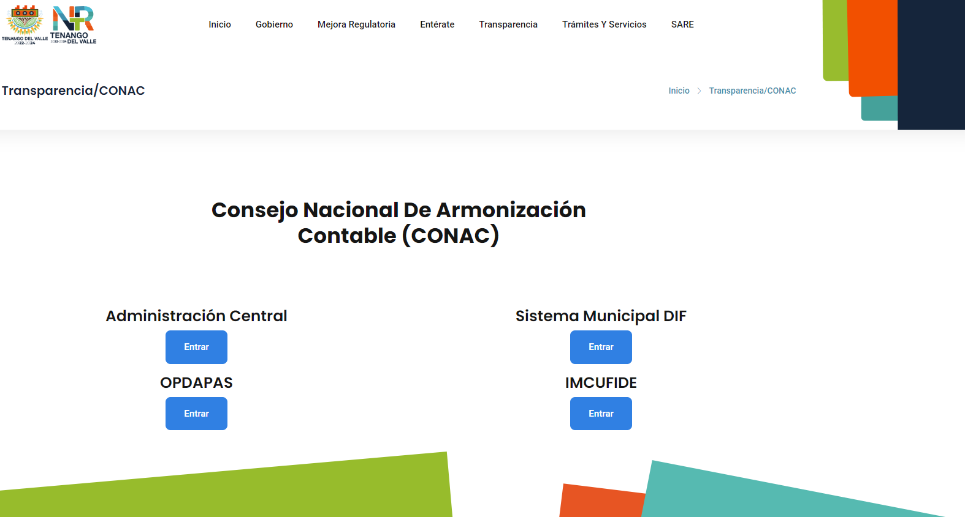

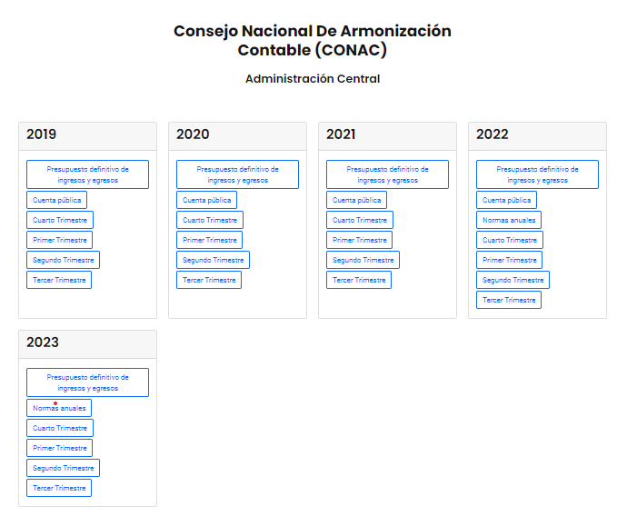

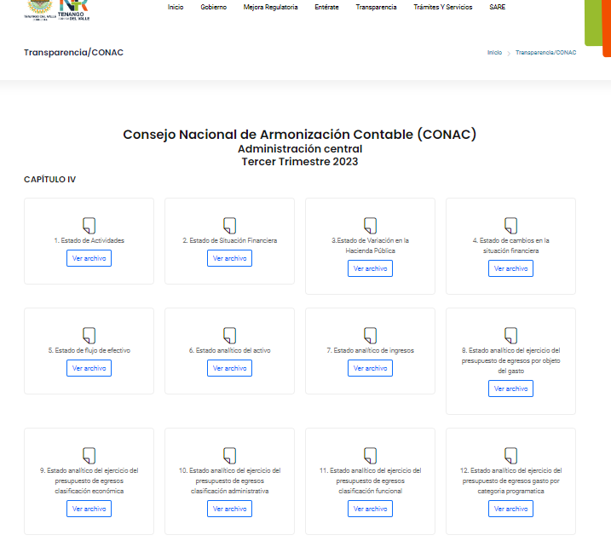

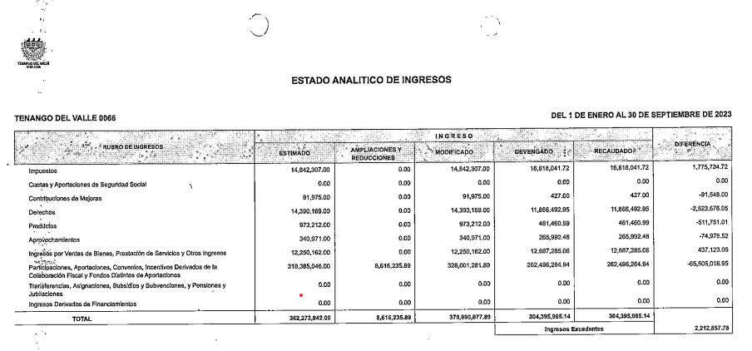

Es así que, este Órgano Garante advierte que la respuesta proporcionada por **EL SUJETO OBLIGADO** no atiende el derecho de acceso a la información ejercido por el particular; pues no corresponde a la información requerida por el particular.

Derivado de lo anterior, es necesario precisar que el diario de ingresos es el documento donde se registran las operaciones diarias derivadas de los ingresos de forma ordenada y minuciosa, garantizando la transparencia y veracidad.

Asimismo, es importante destacar que dicho Diario de Ingresos, forma parte de la información que **EL SUJETO OBIGADO** se encuentra constreñido a entregar de manera trimestral al Órgano Superior de Fiscalización del Estado de México, ello conforme al Instructivo **Modulo 1, de Informe Trimestral Municipal 2022** y **Modulo 1, de Informe Trimestral Municipal 2023[3]**, en el cual se puede observar que dicho diario debe contener los rubros de: cuenta, número de recibo, fecha, concepto del ingreso, monto, recargos, multas, subsidios, descuentos, condonaciones e importe total, para mayor referencia se insertan las siguientes imágenes:

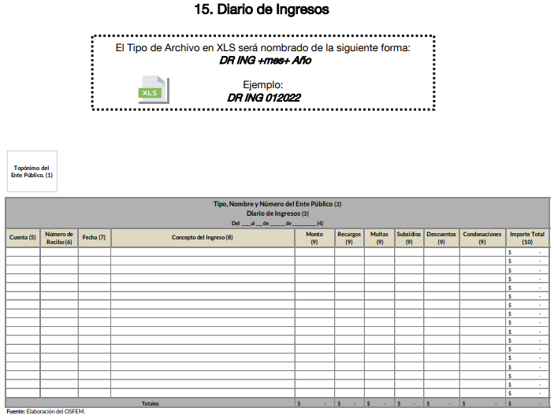

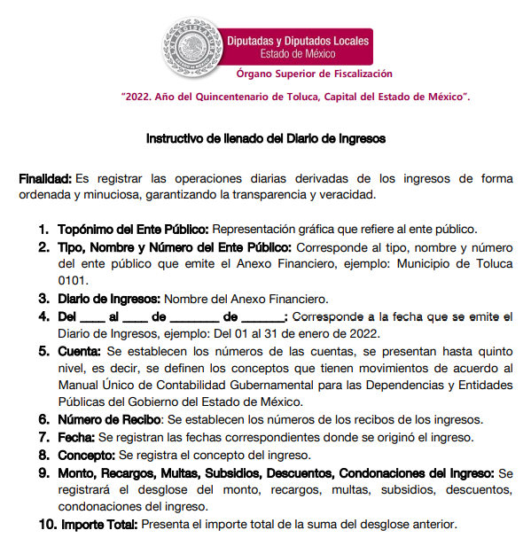

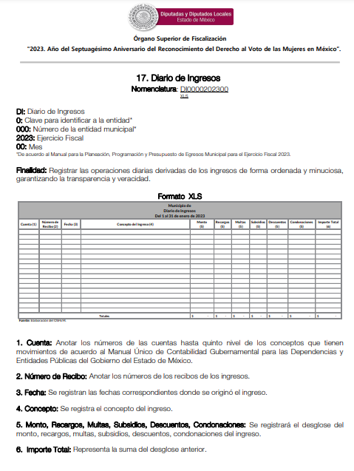

Derivado de lo anterior, se acredita que **EL SUJETO OBLIGADO**, genera la información requerida por el particular.

En consecuencia, este Órgano Garante determina ordenar el diario de ingresos correspondientes a los años 2022 y 2023.

Lo anterior es así, pues para tener por satisfecho el derecho de acceso a la información pública implica que cualquier persona conozca la información contenida en los documentos que se encuentren en los archivos de los Sujetos Obligados.

Así que la obligación de acceso a la información se tendrá por cumplida cuando el solicitante tenga a su disposición la información requerida, o cuando realice su consulta en el lugar que ésta se localice, conforme a los artículos 3 fracción XI, XII 4, 12 y 24 último párrafo de la Ley de Transparencia y Acceso a la Información Pública del Estado de México y Municipios:

***“Artículo 3.*** *Para los efectos de la presente Ley se entenderá por:*

*…*

***XI. Documento:*** *Los expedientes, reportes, estudios, actas, resoluciones, oficios, correspondencia, acuerdos, directivas, directrices, circulares, contratos, convenios, instructivos, notas, memorandos, estadísticas o bien, cualquier otro registro que documente el ejercicio de las facultades, funciones y competencias de los sujetos obligados, sus servidores públicos e integrantes, sin importar su fuente o fecha de elaboración. Los documentos podrán estar en cualquier medio, sea escrito, impreso, sonoro, visual, electrónico, informático u holográfico;*

***XII. Documento electrónico:*** *Al soporte escrito con caracteres alfanuméricos, archivo de imagen, video, audio o cualquier otro formato tecnológicamente disponible, que contenga información en lenguaje natural o convencional, intercambiado por medios electrónicos, con el que sea posible dar constancia de un hecho y que esté signado con la firma electrónica avanzada y/o en el que se encuentre plasmado el sello electrónico;*

*…*

***Artículo 4.*** *El derecho humano de acceso a la información pública es la prerrogativa de las personas para buscar, difundir, investigar, recabar, recibir y solicitar información pública, sin necesidad de acreditar personalidad ni interés jurídico.*

*Toda la información generada, obtenida, adquirida, transformada, administrada o en posesión de los sujetos obligados es pública y accesible de manera permanente a cualquier persona, en los términos y condiciones que se establezcan en los tratados internacionales de los que el Estado mexicano sea parte, en la Ley General, la presente Ley y demás disposiciones de la materia, privilegiando el principio de máxima publicidad de la información. Solo podrá ser clasificada excepcionalmente como reservada temporalmente por razones de interés público, en los términos de las causas legítimas y estrictamente necesarias previstas por esta Ley.*

*Los sujetos obligados deben poner en práctica, políticas y programas de acceso a la información que se apeguen a criterios de publicidad, veracidad, oportunidad, precisión y suficiencia en beneficio de los solicitantes.*

***Artículo 12.*** *Quienes generen, recopilen, administren, manejen, procesen, archiven o conserven información pública serán responsables de la misma en los términos de las disposiciones jurídicas aplicables.*

*Los sujetos obligados sólo proporcionarán la información pública que se les requiera y que obre en sus archivos y en el estado en que ésta se encuentre. La obligación de proporcionar información no comprende el procesamiento de la misma, ni el presentarla conforme al interés del solicitante; no estarán obligados a generarla, resumirla, efectuar cálculos o practicar investigaciones.*

*…*

***Artículo 24.*** *Para el cumplimiento de los objetivos de esta Ley, los sujetos obligados deberán cumplir con las siguientes obligaciones, según corresponda, de acuerdo a su naturaleza:*

*...*

***IX.*** *Fomentar el uso de tecnologías de la información para garantizar la transparencia, el derecho de acceso a la información y la accesibilidad a éstos;*

***…***

***XI.*** *Dar acceso a la información pública que le sea requerida, en los términos de la Ley General, esta Ley y demás disposiciones jurídicas aplicables;*

*…*

*En la administración, gestión y custodia de los archivos de información pública, los sujetos obligados, los servidores públicos habilitados y los servidores públicos en general, se ajustarán a lo establecido por la normatividad aplicable.*

*Los sujetos obligados solo proporcionarán la información pública que generen, administren o posean en el ejercicio de sus atribuciones.*

Por lo que el ejercicio del derecho de acceso a la información pública es la prerrogativa de las personas para buscar, difundir, investigar, recabar, recibir y solicitar información pública, sin necesidad de acreditar personalidad ni interés jurídico.

Así como en la obligación de los sujetos obligados a permitir el acceso a su información, es decir, otorgar el acceso a la información que se haya solicitado y que obre en sus archivos tal y como fue generado el documento, por lo que no tienen la obligación de procesarla, resumirla, efectuar cálculos o practicar investigaciones.

En estricto sentido, el derecho de acceso a la información pública se satisface en aquellos casos en que se entregue el soporte documental en que conste la información pública, toda vez que, los Sujetos Obligadosno tienen el deber de generar, poseer o administrar la información pública con el grado de detalle solicitado; esto es, que no tienen el deber de generar un documento *ad hoc*, para satisfacer el derecho de acceso a la información pública, como lo establece el artículo 12 de la Ley de Transparencia y Acceso a la Información Pública del Estado de México y Municipios.

Como apoyo a lo anterior, es aplicable el Criterio 03-17, emitido por el Instituto Nacional de Transparencia, Acceso a la Información y Protección de Datos Personales, que dice:

*“****No existe obligación de elaborar documentos ad hoc para atender las solicitudes de acceso a la información.*** *Los artículos 129 de la Ley General de Transparencia y Acceso a la Información Pública y 130, párrafo cuarto, de la Ley Federal de Transparencia y Acceso a la Información Pública, señalan que los sujetos obligados deberán otorgar acceso a los documentos que se encuentren en sus archivos o que estén obligados a documentar, de acuerdo con sus facultades, competencias o funciones, conforme a las características físicas de la información o del lugar donde se encuentre. Por lo anterior, los sujetos obligados deben garantizar el derecho de acceso a la información del particular, proporcionando la información con la que cuentan en el formato en que la misma obre en sus archivos; sin necesidad de elaborar documentos ad hoc para atender las solicitudes de información.”*

En razón de lo anteriormente expuesto, este Instituto estima que las razones o motivos de inconformidad hechos valer por **EL RECURRENTE** devienen **fundadas** y suficientes para **REVOCAR** la respuesta del **SUJETO OBLIGADO** y ordenarle haga entrega de la información descrita en el presente Considerando.

Así, con fundamento en lo prescrito en los artículos 5, párrafos trigésimo segundo, trigésimo tercero y trigésimo cuarto, fracciones IV y V, de la Constitución Política del Estado Libre y Soberano de México, y los artículos 2, fracción II, 9, 29, 36, fracciones I y II, 176, 178, 179, 181, 185, fracción I, 186 y 188, de la Ley de Transparencia y Acceso a la Información Pública del Estado de México y Municipios, este Pleno:

**R E S U E L V E**

**PRIMERO**. Resultan **fundadas** las razones o motivos de inconformidad planteadas por **EL RECURRENTE**, en términos del Considerando **QUINTO** de la presente resolución.

**SEGUNDO**. Se **REVOCA** la respuesta proporcionada por **EL SUJETO OBLIGADO,** que generó el Recurso de Revisión **00377/INFOEM/IP/RR/2024,** en términos del considerando **QUINTO** de la presente resolución, se **ORDENA** al **SUJETO OBLIGADO** entregar al **RECURRENTE,** a través del Sistema de Acceso a la Información Mexiquense **(SAIMEX)**, lo siguiente:

*El Diario de Ingresos correspondientes a los años 2022 y 2023.*

**TERCERO.** **Notifíquese** la presente resolución al Titular de la Unidad de Transparencia del Sujeto Obligado, para que conforme al artículo 186 último párrafo, 189 segundo párrafo y 194 de la Ley de Transparencia y Acceso a la Información Pública del Estado de México y Municipios; dé cumplimiento a lo ordenado **dentro del plazo de diez días hábiles**, e informe a este Instituto en un plazo de tres días hábiles siguientes sobre el cumplimiento dado a la presente y, se le apercibe que en caso de negarse a cumplir la presente resolución o hacerlo de manera parcial, se le impondrá una medida de apremio de conformidad con lo previsto en los artículos 198, 200, fracción III; 214, 215 y 216 de la Ley de Transparencia y Acceso a la Información Pública del Estado de México y Municipios.

**CUARTO.** **Notifíquese** al **RECURRENTE** la presente resolución vía Sistema de Acceso a la Información Mexiquense **SAIMEX**.

**QUINTO.** Hágase del conocimiento al **RECURRENTE**, que de conformidad con lo establecido en el artículo 196 de la Ley de Transparencia y Acceso a la Información Pública del Estado de México y Municipios, podrá impugnarla vía Juicio de Amparo en los términos de las leyes aplicables.

**SEXTO.** De conformidad con el artículo 198 de la Ley de Transparencia y Acceso a la Información Pública del Estado de México y Municipios, de considerarlo procedente, el Sujeto Obligado de manera fundada y motivada, podrá solicitar una ampliación de plazo para el cumplimiento de la presente resolución.

ASÍ LO RESUELVE, POR UNANIMIDAD DE VOTOS EL PLENO DEL INSTITUTO DE TRANSPARENCIA, ACCESO A LA INFORMACIÓN PÚBLICA Y PROTECCIÓN DE DATOS PERSONALES DEL ESTADO DE MÉXICO Y MUNICIPIOS, CONFORMADO POR LOS COMISIONADOS JOSÉ MARTÍNEZ VILCHIS; MARÍA DEL ROSARIO MEJÍA AYALA; SHARON CRISTINA MORALES MARTÍNEZ; LUIS GUSTAVO PARRA NORIEGA Y GUADALUPE RAMÍREZ PEÑA; EN LA OCTAVA SESIÓN ORDINARIA CELEBRADA EL SEIS DE MARZO DE DOS MIL VEINTICUATRO, ANTE EL SECRETARIO TÉCNICO DEL PLENO, ALEXIS TAPIA RAMÍREZ.

SCMM/AGZ/DEMF/RPG

1. *Si bien, se registró el trece del mismo mes y año, a través de dicho portal, también lo es, que fue inhábil, de conformidad con el artículo 3°, fracción X de la Ley de Transparencia y Acceso a la Información Pública del Estado de México y Municipios y el Calendario Oficial en Materia de Transparencia, Acceso a la Información Pública y Protección de Datos Personales del Estado de México y Municipios, así como de labores del Instituto, por lo que, se tuvieron por recibidos, el día hábil subsecuente.*
2. *Si bien, se registró el veintiocho del mismo mes y año, a través de dicho portal, también lo es, que fue inhábil, de conformidad con el artículo 3°, fracción X de la Ley de Transparencia y Acceso a la Información Pública del Estado de México y Municipios y el Calendario Oficial en Materia de Transparencia, Acceso a la Información Pública y Protección de Datos Personales del Estado de México y Municipios, así como de labores del Instituto, por lo que, se tuvieron por recibidos, el día hábil subsecuente.*
3. *https://osfem.gob.mx/assets/entidades/documentos_apoyo/2023/InstrucLLenMod1.pdf*